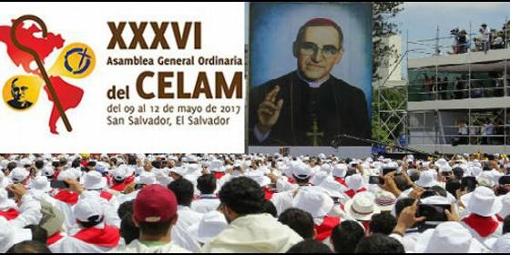
La Asamblea del CELAM y la canonización de Romero

La Asamblea del CELAM apuesta por "promover una Iglesia pobre para los pobres"

Los obispos latinoamericanos se reúnen en El Salvador para homenajear a Óscar Romero

En el encuentro se propondrá convocar un Sínodo de Obispos de América, 20 años después del anterior
Jesús Bastante, 08 de mayo de 2017 a las 22:08
Junto al "centenario Romero", los obispos latinoamericanos también celebrarán lso cincuenta años del documento de Medellín, los diez años de Aparecida o los 150 años de la creación de la archidiócesis de San Salvador
(Jesús Bastante).- Es la primera cumbre de todo el Episcopado americano desde la llegada de Francisco al solio pontificio. Esta semana, el CELAM, junto a representantes de las Iglesias de Canadá y Estados Unidos, celebra su XXXVI Asamblea en El Salvador, con la mirada puesta en el centenario del nacimiento de Óscar Arnulfo Romero, y con su canonización en el horizonte.
"Monseñor Romero estará en el centro de esta cumbre, puesto que los cien años de su nacimiento son motivo de celebración y de memoria que permita dejarse iluminar por la luz de su testimonio", afirma Rigoberto Pérez, secretario ejecutivo de la comisión de comunicación del CELAM.
"La canonización del obispo Romero, que esperamos con alegría que sea pronto, le compete directamente al Papa que cuenta con organismos que siguen un proceso establecido, mediante una causa impulsada por la iglesia local, en este caso, por la iglesia del Salvador", resalta el eclesiástico, quien recuerda cómo "el Papa ha resaltado la santidad y el martirio del obispo Romero, del que tiene profundo conocimiento".
"Él (Romero) se conmovió y se convirtió también en contacto con el pobre, (y) ahora poderle celebrar esta asamblea con esa dimensión (a favor de los pobres) tiene un significado muy especial", destacó en rueda de prensa el obispo colombiano, Juan Espinoza, secretario general del Celam.
Monseñor Romero, llamado "la voz de los sin voz", por luchar y defender una Iglesia con "opción preferencial por los pobres", fue asesinado el 24 de marzo de 1980 mientras oficiaba misa por un francotirador contratado por la ultraderecha que no le perdonó su denuncia contra la represión y la injusticia.
En ese sentido, Espinoza recordó que monseñor Romero "fue el pastor que dio su vida por sus ovejas" y que también estuvo "cerca de la gente más pobre". "Este año tenemos como énfasis de todo el trabajo del Celam promover una Iglesia pobre para los pobres".

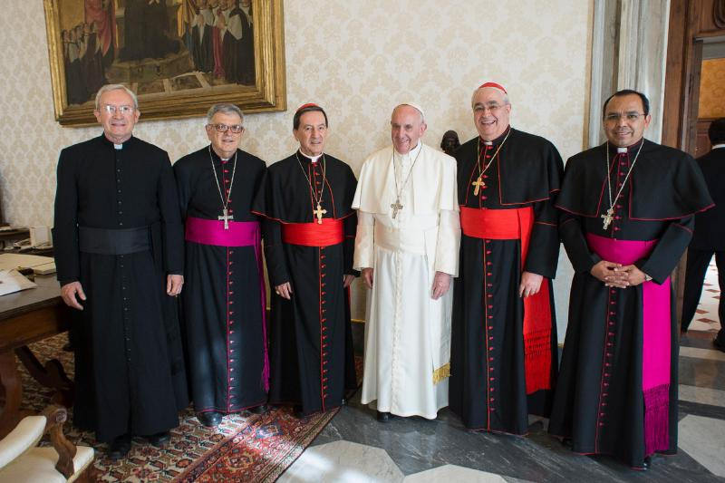

La última asamblea de CELAM se celebró en Uruguay en 2011. Desde entonces, muchas cosas han cambiado en la Iglesia latinoamericana, pero también en la mundial. "Para la iglesia latina, es un tiempo novedoso, y sin olvidar lo precioso como don de Dios, que ha significado cada Papa; es un tiempo de gracia y de bendición. Su paso por los países latinoamericanos ha sellado la historia de una manera nueva, la ha marcado con el sello de la ternura de Dios", subrayan desde CELAM.
Junto al "centenario Romero", los obispos latinoamericanos también celebrarán lso cincuenta años del documento de Medellín, los diez años de Aparecida o los 150 años de la creación de la archidiócesis de San Salvador, que acoge las jornadas. En el encuentro también se propondrá realizar un Sínodo de los Obispos de América: el anterior se celebró hace veinte años.

